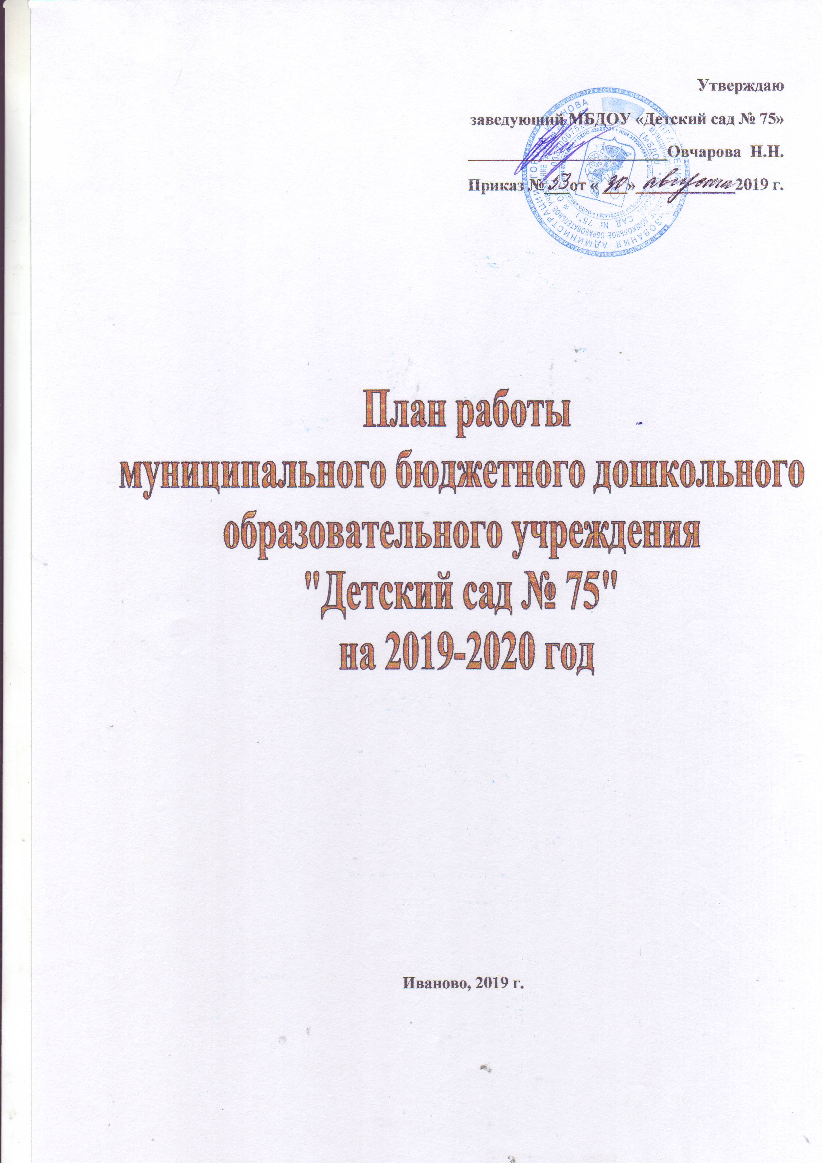

В дошкольное учреждение в 2018-2019 учебном году в группу раннего возраста поступил 21 ребенок. Все поступили в ДОУ из домашних условий. Процесс адаптации происходил с постепенным приемом детей с августа месяца.
С целью изучения индивидуальных особенностей детей, а также для оценки возможных «рисков» адаптационного периода с родителями вновь поступивших детей было проведено анкетирование. Данная информация позволяет выявить особенности детско-родительского взаимодействия и некоторые индивидуальные особенности детей. Также в адаптационный период воспитателями была организована информационная работа с родителями по вопросам пребывания ребенка в ДОУ, была оформлена наглядная информация, осуществлялось индивидуальное консультирование.
В данный период воспитатели групп осуществляли ежедневный контроль над процессом адаптации каждого ребенка, ежедневно фиксировали несколько показателей адаптации ребенка: сон, аппетит, поведенческие реакции, эмоции, двигательную активность.
Оценка характера адаптации вновь поступивших детей
в МБДОУ «Детский сад № 75»
Течение адаптации | Количество детей |  | %
Благоприятная | 9 чел. |  | 43 %
Средне-благоприятная | 10 чел. |  | 47 %
Неблагоприятная | - |  | -
Течение адаптации не оценивалось | 2 чел. |  | 10%
Всего детей | 21чел. | 100%

Вывод: результаты характера адаптации вновь поступивших детей говорят о том, что процесс привыкания к дошкольному учреждению у детей проходил по разному.
У 9 детей наблюдалась благоприятная адаптация. Дети демонстрировали положительные эмоционально-поведенческие реакции, с желанием шли в детский сад, у детей наблюдался устойчивый интерес к окружающим предметам, игровая активность со сверстниками, аппетит в норме. Дети поддавались ритуалам прощания с родителями, быстро отвлекались на интересующие их предметы, попадая в группу.
Для 10 детей была характерна средняя степень адаптации к дошкольному учреждению. Настроение у детей часто менялось, в течение всего дня наблюдалась плаксивость. Отношение к окружающим взрослым избирательное. При расставании с родителями наблюдалось эмоциональное возбуждение (плач, крик). У детей был отмечен плохой аппетит и малая игровая активность.
Течение адаптации 2 детей не оценивалось в связи с тем, что дети поступили в детский сад позднее в сентябре месяце.
Родителям воспитанников, чья адаптация проходила с затруднениями были даны соответствующие рекомендации.

Заболеваемость за 2018 – 2019 учебный год по МБДОУ «Детский сад № 75»
Критерии | 2014-2015уч.г. |  |  | 2015-2016уч.г.
 | Всего | Ранний возраст | Дошкольный  возраст | Всего | Ранний возраст | Дошкольный  возраст
Списочный состав. | 89 | 24 | 65 | 89 | 24 | 65
Среднегодовая численность детей | 89 | 20 | 69 | 91,6 | 22 | 69
Число дней пропущенных по болезни | 1212 | 400 | 812 | 1260 | 419 | 841
Количество случаев заболеваний всего | 169 | 39 | 130 | 181 | 56 | 125
Количество заболеваний на 1 ребёнка | 1,9 | 2,0 | 1,8 | 1,7 | 2,5 | 1,0
Среднее число дней пропущенных одним ребенком по болезни | 13,6 | 20,0 | 11,7 | 13,8 | 19,0 | 12,1
Средняя продолжительность одного заболевания | 7,1 | 10,2 | 6,2 | 6,9 | 7,4 | 6,7

Распределение детей по группам здоровья
Контингент | Количество  детей | Группы здоровья
 |  | I группа |  | II группа |  | III группа |  | IV группа
 |  | Кол-во | % | Кол-во | % | Кол-во | % | Кол-во | %
2017-2018 учебный год
Всего | 93 | 43 | 46 | 47 | 51 | 3 | 3 | -
Ранний возраст | 24 | 11 | 46 | 11 | 46 | 2 | 8 | - | -
Дошкольный возраст | 69 | 32 | 46 | 36 | 52 | 1 | 2 | - | -
2018-2019 учебный год
Всего | 96 | 50 | 52 | 42 | 44 | 4 | 4 | - | -
Ранний возраст | 21 | 13 | 62 | 8 | 38 | - |  | - | -
Дошкольный возраст | 75 | 37 | 49 | 34 | 45 | 4 | 6 | - | -

Вывод: По сравнению с 2017-2018 учебным годом списочный состав детей увеличился. Анализ заболеваемости воспитанников за 2018-2019 учебный год показывает рост процента общей заболеваемости детей, а также рост дней, пропущенных одним ребенком по болезни. При этом наблюдается тенденция к снижению случаев заболеваемости в дошкольном возрасте, но увеличение дней, в течение которых ребенок находится на больничном. Обратная тенденция наблюдается среди детей раннего возраста. В текущем году рост заболеваемости обусловлен наличием увеличения числа заболеваний ветряной оспой, а также увеличением количества детей с заболеваниями органов дыхания (ОРВЗ, острый бронхит). Однако, показатель заболеваемости не превышает нормативных показателей (13,8).
По сравнению с прошлым годом в 2018-2019 году в целом по саду увеличилось количество детей с I группой здоровья и уменьшилось количество детей со II группой здоровья. Увеличилось также количество детей с III группой здоровья.
Для организации оздоровительной работы имеются медицинский кабинет, изолятор, спортивный зал, физкультурная площадка, прогулочные участки, в группах имеются физкультурные уголки. На постоянном контроле администрации детского сада находится соблюдение санитарно-гигиенических требований к условиям и режиму воспитания детей. В детском саду традиционно используется система физкультурно-оздоровительных мероприятий: рациональный режим дня и режим питания, организация оптимального двигательного режима (физкультурные занятия, утренняя гимнастика, подвижные игры, спортивные праздники, оздоровительный бег),профилактические прививки по управляемым инфекциям, соблюдение режима проветривания, своевременные профилактические мероприятия при возникновении заболеваний в детском саду (изоляция, оказание медицинской помощи) и т.д.
Лечебно-оздоровительная работа в детском саду строится на основе анализа заболеваемости простудными заболеваниями, гриппом и ОРВИ, показатель которых увеличивается в осенне-зимне-весенний период. Все лечебно-оздоровительные мероприятия согласовываются с врачом-педиатром, заведующей детским садом на совместных педсоветах, утверждаются и проводятся согласно ежемесячного и годового плана работы. Ежегодно проводятся исследования воды и песка, с целью не допущения попадания в детский организм различных микробов
Исходя из полученных данных по заболеваемости и посещаемости ДОУ, следует вывод, что работу по снижению заболеваемости следует продолжать и в следующем учебном году. С этой целью необходимо больше внимания уделять профилактической работе: закаливанию, использованию дыхательной гимнастики в игровой форме, способствующей укреплению носоглотки; привлекать родителей к профилактике простудных заболеваний в домашних условиях; усилить контроль за проведением профилактических мероприятий, утренним приемом детей в период эпидемии гриппа
В целях дальнейшего снижения заболеваемости необходимо:
· Усилить санитарно-просветительскую работу среди родителей о необходимости
полного долечивания ребенка на дому под наблюдением участкового врача-педиатра,
о недопустимости посещения больным ребенком дошкольного учреждения.
· Усилить санитарно-просветительскую работу среди педагогических работников о
профилактике детского травматизма.
· Усилить фильтр при приеме детей в период вспышек простудных заболеваний,
обеспечить педагогов и воспитанников марлевыми повязками для защиты.
· В рацион питания детей необходимо ввести больше продуктов, содержащих
витамины (лимоны, лук, чеснок и другие разнообразные фрукты и овощи).
·· Контролировать 2 раза в год подбор мебели по росту
Выводы: Общее санитарно – гигиеническое состояние учреждения соответствует требованиям Госсанэпиднадзора: воздушный, световой и питьевой режим в норме.

Эффективная организации физкультурно-оздоровительной работы подразумевает под собой проведение процедуры диагностики, которая включает в себя медицинское обследование состояния здоровья детей; диагностику физического развития и физической подготовленности воспитанников.
Диагностика физического развития и физической подготовленности воспитанников проводится в сентябре и мае.

Результаты диагностики уровня физического развития воспитанников
по МБДОУ «Детский сад № 75» за 2018-2019 учебный год

Вывод: Анализ результатов диагностики физического развития показал, что в целом для воспитанников ДОУ характерен средний уровень физического развития. По сравнению с началом учебного года возросло количество детей с высоким уровнем физического развития ( с 15% до 16%) и уменьшилось количество детей со низким уровнем ( с 31% до 26%) . Это связано с тем, что педагогами проводилась систематическая и планомерная физкультурно-оздоровительная работа (утренняя гимнастика, систематические занятия, подвижные и спортивные игры, прогулки, организация самостоятельной двигательной деятельности детей, физкультурные досуги, спортивные праздники), обеспечивающие нормальное физическое развитие детей дошкольного возраста. Это связано также с тем, что дети стали взрослее.

Результаты диагностики уровня физической подготовленности воспитанников по МБДОУ «Детский сад № 75» за 2018-2019 учебный год

Вывод: Анализ результатов физической подготовленности свидетельствует о том, что работа в данном направлении проводится на хорошем уровне. По сравнению с началом года произошло сокращение числа воспитанников с высоким уровнем физической подготовленности( с 18% до 15%), произошло снижение количества детей с низким уровнем (с 33% до 11%). Динамика показателей физической подготовленности детей свидетельствует о том, что у большинства исследуемых дошкольников сформированы основные физические качества и потребность в двигательной активности, что педагогами ведется целенаправленная работа по физическому воспитанию. Однако, проблема оздоровления детей дошкольного возраста остается наиболее актуальной в работе дошкольного учреждения. С целью повышения качества физкультурно-оздоровительной работы ДОУ, повышения компетентности педагогов и родителей в вопросах укрепления и сохранения здоровья воспитанников в 2018-2019 учебном году была разработана и введена в работу Программа по здоровьесбережению МБДОУ «Детский сад № 75». Педагогический коллектив надеется, что плодотворная работа по данной программе принесет положительные результаты.

Воспитательно-образовательный процесс в ДОУ построен в соответствии с годовым планом работы, образовательной программой дошкольного образования МБДОУ № 75. Качество освоения ООП ДО осуществлялось при помощи непосредственного педагогического наблюдения за поведением ребенка в процессе непосредственно образовательной деятельности, в самостоятельной деятельности и во взаимодействии со сверстниками, а также в ходе бесед и изучения продуктов детской деятельности. Для изучения индивидуальных особенностей детей используется методика Афонькиной Ю. А. «Педагогический мониторинг в новом контексте образовательной деятельности. Изучение индивидуального развития детей». Результаты диагностики фиксируются в специальных бланках в начале и конце учебного года и хранятся на группах.
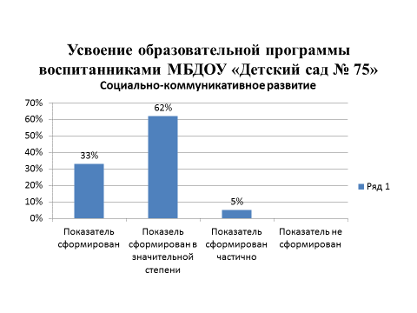

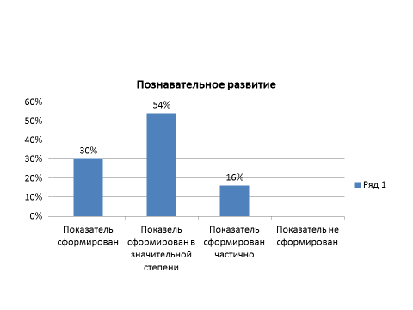
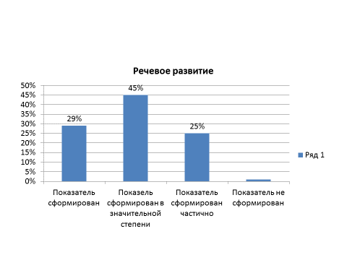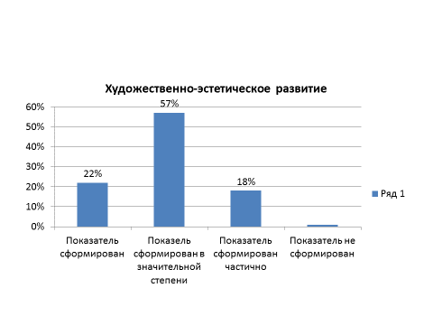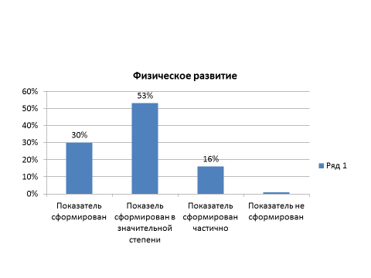
Выводы: результаты педагогической диагностики показали, что основном процент составляют воспитанники, которые полностью или в значительной степени освоили программу дошкольного учреждения по всем образовательным областям. Наиболее положительных результатов удалось добиться по образовательной области «Социально-коммуникативное-развитие». Стоит отметить, что, есть процент воспитанников, которые испытывают затруднения в усвоении образовательной программы. Трудности наблюдаются в усвоении образовательных областей «Речевое развитие» и «Художественно-эстетическое развитие» (направление изобразительная деятельность). Такие результаты связаны, с одной стороны, с индивидуальными психофизиологическими особенностями конкретных воспитанников, а с другой - недостаточным уровнем организации образовательного процесса на некоторых группах. Так, в 2018-2019 учебном году затруднения воспитанников в освоении образовательной программы в старшей группе связанны в большей степени с наличием на группе воспитателя с недостаточным педагогическим опытом и постоянной сменойвоспитателей на группе в целом. Задача методической службы в новом учебном году способствовать повышению педагогической компетентности молодых педагогов ДОУ и в целом педагогического коллектива в вопросах грамотной организации воспитательно-образовательного процесса, перейти на более качественный уровень получаемого дошкольниками образования. Залог качественного образования - это профессиональный педагог, наполненный психолого-педагогическими компетенциями, готовый воспитывать всех без исключения детей, вне зависимости от их склонностей, способностей, особенностей развития, ограниченных возможностей; готовый к постоянному самосовершенствованию и профессиональному росту в современной системе дошкольного образования.
Исходя из анализа работы педагогического коллектива в прошедшем 2018 – 2019 учебном году и тех проблем, которые выявились в деятельности ДОУ, в новом 2019 – 2020 учебном году педагогический коллектив берет на реализацию следующие задачи:
- Сформировать в ДОУ внутреннюю систему оценки качества образования (далее ВСОКО) в условиях реализации ФГОС ДО.
- Совершенствовать работу в ДОУ по художественно-эстетическому воспитанию дошкольников, стимулировать потребность педагогов в познании методологических основ художественно-эстетического воспитания дошкольников.
- Развитие профессиональных компетенций и умений педагога в условиях внедрения Профессионального стандарта «Педагог» (педагогическая деятельность в дошкольном, начальном общем, основном общем, среднем образовании) (воспитатель, учитель).

Работа с педагогами планируется на основе анализа результатов образовательного процесса, уровня педагогического мастерства и квалификации педагогов, зрелости и сплочённости педагогического коллектива, конкретных интересов, потребностей и запросов воспитателей.
Один из важнейших аспектов управления – организация методической работы в детском саду, связанна, в первую очередь, с развитием профессионализма и повышением квалификации педагогов.
Кадровое обеспечение МБДОУ «Детский сад № 75»
Образовательный процесс в ДОУ в 2018-2019 учебном году осуществляли 10 педагогов, среди них музыкальный руководитель и старший воспитатель.
Ежегодно педагоги повышают свою квалификацию в соответствии с планом-графиком прохождения курсов повышения квалификации педагогических работников МБДОУ № 75, утвержденным приказом по учреждению.
В 2019 году курсы 2 педагогов прошли курсы повышения квалификации на базе ФГБОУ ВО Ивановский государственный университет

ФИО педагога, должность | Программа обучения | Сроки обучения | Подтверждающий документ
Подшивайлова Е.А., воспитатель | Содержание и организация образовательного процесса в детском саду в соответствии с ФГОС: актуальные вопросы. | 05.02.2019 – 26.02.2019 | Удостоверение о повышении квалификации
Новожилова О. В. воспитатель | Содержание и организация образовательного процесса в детском саду в соответствии с ФГОС: актуальные вопросы. | 05.02.2019 – 26.02.2019 | Справка о прохождении обучения

Анализ педагогического состава МБДОУ «Детский сад № 75 за 2017-2019 года

Учебный год | Кол-во педагогов |  |  | Квалификационные категории
 |  | I кв. категория |  |  | Соответствие занимаемой должности |  | Без категории
 |  | кол-во | % |  | кол-во | % | кол-во | %
2017-2018 | 9 | 7 | 78% |  | 2 | 22% | - | -
2018-2019 | 10 | 7 | 70% |  | 2 | 20% | 1 | 10%

В 2018-2019 году численность педагогов составила 10 человек. Это на одного педагога больше, чем в 2017-2018 году. Количество педагогов с квалификационной категорией осталось прежним. В конце 2018 года в коллектив пришел молодой специалист без квалификационной категории и достаточного опыта работы в ДОУ.
Для повышения профессиональной компетентности и ознакомления с опытом работы других дошкольных учреждений в течение 2018-2019 года педагоги ДОУ посещали муниципальные опорные площадки на базе различных дошкольных учреждений.

Дошкольное учреждение | Программа обучения | Педагоги, прошедшие обучение
МБДОУ № 10 | «Азы финансовой грамотности» | Воспитатель  Костоправова С. Г.
МБДОУ № 79 | «Событийный подход в воспитательно-образовательном процессе ДОО» | Воспитатель  Лукина Н. И.
МБДОУ № 190 | «Культурные практики в образовательном процессе ДОО» | Воспитатель  Рогова З. Б.

Ежегодно педагоги повышают свое мастерство, участвуя в различных конкурсах и фестивалях на разных уровнях. В ноябре 2018 года воспитатели ДОУ - Лукина Н. И., Костоправова С.Г., приняли участие в муниципальном конкурсе методических материалов и ресурсов «Стратегия успеха», где представили конспекты непосредственной образовательной деятельности для разных возрастов. Воспитатель Костоправова С. Г. была отмечена сертификатом в номинации «Начало начал».
Воспитатель Новожилова О. В. в мае 2019 года приняла участие в муниципальном конкурсе на получение денежного поощрения лучшим работникам ДОУ.

План прохождения курсов и повышения квалификации педагогов
МБДОУ «Детский сад № 75» на 2016-2017 учебный год

Повышение квалификации на 2019-2020 учебный год
ФИО педагога | Должность | Дата предыдущей аттестации | Категория | Планируемая дата прохождения аттестации
Подшивайлова Елена Алексеевна | воспитатель | 03.10.2014 г. | Соответствие занимаемой должности | сентябрь 2019 г.  (до 03.10.)  (подтверждение соответствия занимаемой должности)
Новожилова Ольга Вячеславовна | воспитатель | 15.04.2016 г. | I кв. категория | декабрь 2019 г.  (аттестация на высшую  кв.категорию)
Костоправова  Светлана  Геннадьевна | воспитатель | 15.04.2016 г. | I кв. категория | декабрь 2019 г.  (аттестация на высшую  кв.категорию)

Курсы повышения квалификации на 2019-2020 учебный год

ФИО сотрудника | Должность | Дата предыдущих курсов | Планируемая дата прохождения курсов
Овчарова Наталья Николаевна | заведующий | 19.11.2016  25.11.2016 | октябрь 2019 г.

Повышению профессиональной компетентности и ознакомлению с опытом работы других дошкольных учреждений в течение 2018-2019 года способствовало посещение педагогами муниципальных опорных площадок на базе различных дошкольных учреждениях.

Дошкольное учреждение | Программа обучения | Педагоги, прошедшие обучение
МБДОУ № 10 | «Азы финансовой грамотности» | Воспитатель  Костоправова С. Г.
МБДОУ № 79 | «Событийный подход в воспитательно-образовательном процессе ДОО» | Воспитатель  Лукина Н. И.
МБДОУ № 190 | «Культурные практики в образовательном процессе ДОО» | Воспитатель  Рогова З. Б.

Ежегодно педагоги повышают свое мастерство, участвуя в различных конкурсах и фестивалях разного уровня, а также под их руководством представляют свои работы на различные конкурсы воспитанники нашего ДОУ.
В 2018-2019 учебном году педагоги приняли участие в следующих конкурсах и мероприятиях:
Название конкурса, мероприятия | Период участия | Уровень участия | ФИО педагога | Результат
Городской фестиваль детской моды «Звуки города», представили коллекцию одежды «Цветы России», | сентябрь 2018 года | муниципальный | Все педагоги | участники
Конкурс методических материалов и ресурсов «Стратегия успеха» | декабрь  2018 г. | муниципальный | Лукина Н. И.  Костоправова С. Г. | участник  сертификат
Благотворительный марафон «Ты нам нужен | март 2019 | муниципальный | Все педагоги | участники
Межрегиональная научно-практическая конференция "Современное воспитание: смыслы, цели образы». | март 2019 | Региональный уровень | Владимирова Н. Е.  Гусейнова Г. И.  Челпанова Г. И.  Рогова З. Б.  Лукина Н. И.  Костоправова С. Г. | участники
Мастер-класс «Экспериментируем всей семьей!» | апрель 2019 | муниципальный | Костоправова С. Г.  Новожилова О. В. | участники
Всероссийский конкурс профессионального мастерства педагогических работников им А.С. Макаренко | май-июнь 2019 | муниципальный | Костоправова С. Г.  Новожилова О. В.  Лукина Н. И.  Подшивайлова Е. А. | диплом  диплом  диплом  благодарность
Муниципальный конкурс на получение денежного поощрения лучшим работникам ДОУ | май –июнь 2019 г. | муниципальный | Новожилова О. В. | участник
Методический интенсив для молодых педагогов «Технология успеха» | май 2019 г. | муниципальный | Владимирова Н. Е.  Рогова З.Б. | участники

Трансляция опыта работы:
Старший воспитатель Владимирова Н. Е. в феврале 2019 года выступила на семинаре «Социально-коммуникативное развитие дошкольников в процессе взаимодействия старшего поколения с детьми» для педагогов города с темой «Педагогический всеобуч: Знаете ли вы своего ребенка?», на котором представила проект совместного мероприятия с родителями и воспитанниками ДОУ.

Публикации
В рамках межрегиональной научно-практической конференции "Современное воспитание: смыслы, цели образы» вышла публикация педагогов ДОУ Костоправововй С. Г. и Новожиловой О. В. «Использование вертикалей при организации развивающей предметно-пространственной среды».

Конкурсное движение среди воспитанников в 2018-2019 учебном году

Название конкурса | Период участия | Уровень участия | Количество воспитанников | Результат
Областной фестиваль детского творчества «Рождественский подарок» | январь 2018 | областной | 11 человек | участники
Муниципальный этап XVIIобластного фестиваля детского творчества «Светлый праздник» - участники | апрель 2019 | муниципальный | 6 человек | участники
Городской творческий конкурс выставка, посвященный краснокнижным растениям и насекомым «Они должны жить», 2 место. | март  2019 | городской | 2 человек | Диплом 3 степени
IX Всероссийский конкурс «Ты гений», | май 2019 | всероссийский | 1 человек | диплом 2 степени
X всероссийский конкурс «Ты гений», номинация рисунок | июнь 2019 | всероссийский | 1 человек | диплом  1 степени
Международный конкурс детского творчества «Краски» участники. | май 2019 | международный | 11 человек | участники

Вывод: на протяжении 2018-2019 году педагоги и воспитанники принимали участие в конкурсном движении, однако педагогическому коллективу стоит усилить работу в данном направлении.

Взаимодействие с семьями воспитанников является одним из приоритетных направлений образовательного процесса. Оно ориентировано на поиск таких форм и методов работы, которые позволяют учесть актуальные потребности родителей, и способствуют формированию активной родительской позиции. Традиционно для эффективной организации образовательного процесса с родителями воспитателями составляется социальный паспорт семей воспитанников.
Было проанализировано 90 семей. В ходе анализа «Социального паспорта семей группы» были получены следующие данные:

Характеристика семей
Кол-во семей воспитанников | Количество детей в семье | Инвали-ды в семье |  | Семейный статус |  |  |  | Образование родителей |  |  | Возраст родителей
 |  | Родители | Дети | Полная семья | Не полная семья | Многодетная семья | Родители  студенты
 |  |  |  |  |  |  |  | высшее | средне-специальное | среднее | до 25 лет | 25-30 лет | 30-35 лет | 35-40 лет | Старше  40 лет
90 | 1 реб.-25  2 реб.-51  3 реб.-9  4 реб.-4  5детей - 1 | - | - | 69 | 21 | 14 | - | 56 | 71 | 29 | 3 | 36 | 46 | 43 | 27

Вывод: Согласно ФГОС ДО родители являются непосредственными участниками образовательного процесса. Современные родители и педагоги осознают необходимость тесного взаимодействия друг с другом для решения вопросов воспитания и образования.
Педагогический коллектив сотрудничает с родителями посредством различных форм взаимодействия: родительские собрания, консультация, оформление наглядно-информационного материала для родителей, участие в творческих конкурсах, анкетирование, совместные праздники и досуги, семинары-практикумы и тд.
С целью вовлечения родителей в образовательный процесс в ДОУ ежегодно проводится различные тематические недели.
В марте 2019 родители приняли участие в Юбилейной неделе, посвященной 65летию со дня основания детского сада. На неделе родители вместе с детьми приняли участие в выставке совместного творчества «С днем рождения, детский сад!». На группах состоялись праздничные мероприятия и чаепития. Для ознакомления с историей детского сада для родителей и гостей детского сада была организована фотовыставка «История прошлых лет». Завершилась неделя праздничным концертом, где родители смогли выразить свою благодарность сотрудникам детского сада, а также получить памятные сувениры, изготовленные сотрудниками и детьми специально к юбилею сада.
С 22.04.2019 по 26.042019 года для родителей прошла, ставшая уже традиционной «Неделя открытых дверей», где педагоги продемонстрировали родителям непосредственную образовательную деятельность в интеграции образовательных областей, показывали, как и какими методами педагоги стимулируют познавательную активность дошкольников. Кроме того, все педагоги также провели по одному совместному мероприятию с родителями в активной форме. Педагоги старались использовать в своей работе разнообразные приемы, формы, тематику непосредственной образовательной деятельности при взаимодействии с детьми и родителями.
В рамках Недели открытых дверей родители смогли также посетить открытые занятия платных образовательных услуг, предоставляемых в МБДОУ «Детский сад № 75» в 2018-2019 учебном году.
Родители положительно отзываются о проведении Недели открытых дверей. Всего Неделю открытых дверей посетили 57 человек.
В течение учебного года родители помогали воспитателям в пополнении развивающей предметно-пространственной среды учреждения и укреплении материально-технической базы. В рамках празднования юбилея детского сада на группы были приобретены, мебель, игровые дидактические столы. Кроме того, родители приняли активное участие в подготовке групп к смотру-конкурсу познавательно-исследовательских уголков «Уголок экспериментирования в группе» , изготавливали дидактические пособия своими руками, участвовали в мероприятиях по благоустройству территории.
Для улучшения качества работы с семьями воспитанников, более быстрой передачи информации родителям и обеспечения обратной связи в 2018-2019 году воспитатели ДОУ стали активно использовать ресурсы мобильной системы «Вайбер».
С целью выявления степени удовлетворенности родителями качеством оказываемых образовательных услуг среди родителей воспитанников ежегодно проводится анкетирование «Удовлетворенность качеством предоставляемых услуг».
Среди родителей воспитанников МБДОУ № 75 был проведен опрос «Удовлетворенность качеством предоставляемых услуг».
В опросе приняли участие 60 родителей
Были получены следующие результаты:
- Удовлетворены ли Вы качеством образовательный услуг, предоставляемых в МБДОУ «Детский сад № 75»

- «Считаете ли Вы, что работники образовательной организации, в которой обучается Ваш ребенок, доброжелательны по отношению к Вашему ребенку?»

- «Считаете ли Вы компетентными работников образовательной организации, в которой обучается Ваш ребенок?»

- «Удовлетворены ли Вы материально-техническим обеспечением образовательной организации, в которой обучается Ваш ребенок?»

- «Оцените свою степень участия в жизни дошкольной организации»

Вывод: результаты анкетирования показали, что 83% процента удовлетворены качеством предоставляемых образовательных услуг. Однако, есть процент родителей, которые удовлетворены частично и не удовлетворены качеством образовательных услуг. Поэтому воспитателям дошкольногоучреждения в новом 2018 – 2019 учебном году необходимо совершенствовать способы информирования родителей об воспитательно-образовательной работе, проводимой в режиме дня, а также способы предоставления результатов обучения воспитанников ипродуктов детской деятельностипо итогам проведенного анкетирования можно говорить об удовлетворенности родителей деятельностью педагогов и качеством предоставляемых услуг.
Согласно закону «Об образовании в РФ» дошкольная организация должна обеспечить право родителей принимать участие и в управлении организацией, осуществляющей образовательную деятельность, в форме, определяемой уставом этой организации. В связи с этим управление ДОУ является еще одним из направлений сотрудничества ДОУ с родителями. Родители принимают участие в работе Управляющего совета ДОУ, родительского комитета, принимают участие в вопросах организации работы детского сада на родительских собраниях.
Однако, работу с семьями воспитанников следует продолжать. Педагогам необходимо в большей степени привлекать родителей к участию в жизни дошкольного учреждения, использовать нетрадиционные формы взаимодействия. Практика показывает, что нетрадиционные формы являются более эффективными и привлекают большее внимание родителей к жизни их детей в ДОУ.

Развивающая предметная среда в группах детского сада построена с учетом требований образовательной программы дошкольного образования МБДОУ «Детский сад № 75», с учетом основополагающих принципов построения развивающей предметно-пространственной среды в соответствии с ФГОС ДО. Дети имеют во всех группах свободный доступ к игрушкам и игровому оборудованию. Игровое оборудование соответствует возрасту детей, отвечает требованиям СанПИН. В группах удовлетворяется потребность каждого ребенка в движениях, созданы е уголки, в которых есть все необходимое оборудование для различных видов детской деятельности.При построении предметно-развивающей среды групп ДОУ педагогами учитываются разные факторы: возраст и пол детей, их потребности, интересы.
Ежегодно педагоги стараются совершенствовать развивающую предметно-пространственную среду в группах, приводят ее в соответствие с ФГОС ДО. Так в рамках реализации годовой задачи «Формировать экспериментальную деятельность как необходимое условие развития познавательных способностей дошкольника»во всех возрастных группах были организованы были созданыуголкидля экспериментальной деятельности, на группы были приобретены дидактические столы для организации работы по экспериментальной деятельности.
Для укрепления материально-технической базы ДОУ и созданию комфортной среды в ДОУ в 2018-2019 году были проведены следующие мероприятия:
- на группах «Радуга» и «Сказка» поставлены пластиковые окна ( 8 штук);
- на группу «Лучики» приобретен мягкая детская мебель ( диван);
- в общей раздевалке были установлены 66 новых шкафчиков для раздевания.
Для проведения платных образовательных услуг, а также с целью разнообразить физкультурно-оздоровительную работу в ДОУ были приобретены гимнастические и фитбол -мячи, а также специализированные спортивные коврики для занятий.
Перспективы работы ДОУ в вопросах совершенствования развивающей предметно-пространственной среды:
- сделать развивающую среду в группах более мобильной, постоянно меняющейся в зависимости от интересов детей, познавательных задач и индивидуальных особенностей.
- совершенствовать предметно-развивающую среду группы в соответствии с современными требованиями общества (способствующей полоролевому, гражданскому воспитанию);
- привлекать родителей к пополнению развивающей предметно-пространственной среды ДОУ.

«Сформировать в ДОУ внутреннюю систему оценки качества образования (далее ВСОКО)
в условиях реализации ФГОС ДО»
№ п/п | Мероприятия | Тематика | Участники | Ответственные | Сроки | Отметка о выполнении
1. | Педагогический совет | «ВСОКО в дошкольной образовательной организации» | все педагоги | ст. воспитатель | декабрь
2. | Консультации | «ВСОКО как комплексный подход в управлении качеством образования в ДОУ» | все педагоги | ст. воспитатель | сентябрь
3. | Работа творческой группы | - Создание творческой группы по разработке ВСОКО в детском саду  - Определение целей и задач ВСОКО на уровне ДОУ  - Разработка критериев оценки  - Выбор форм и методов проведения оценки качества образования  - Определение порядка функционирования ВСОКО в ДОУ  - Разработка положения о ВСОКО в ДОУ. | члены творческой группы | заведующий,  ст. воспитатель | октябрь-ноябрь
4. | Семинар-практикум | «Применение современного инструмента оценки качества образования  в дошкольной образовательной организации.  Шкалы ECERS – R» | все педагоги | ст. воспитатель | ноябрь
5. | Работа с родителями | Анкетирование «Оценка деятельности ДОУ и созданных в нем условий для детей» | родители | ст. воспитатель | сентябрь

«Совершенствовать работу в ДОУ по художественно-эстетическому воспитанию, стимулировать потребность педагогов в познании методологических основ
художественно-эстетического воспитания дошкольников»
№ п/п | Мероприятия | Тематика | Участники | Ответственные | Сроки | Отметка о выполнении
1. | Педагогический совет | Педагогический совет: «Изобразительная деятельность в детском саду: обучение и творчество» | все педагоги | ст. воспитатель | март
2. | Консультации | - «Особенности художественно-эстетического развития детей дошкольного возраста (изобразительная деятельность)  - «Методика изобразительной деятельности в ДОУ: рисование»  - «Методика изобразительной деятельности в ДОУ: лепка»  - «Методика изобразительной деятельности в ДОУ: аппликация»  - «Создание условий в группах для реализации творческих возможностей детей дошкольного возраста» | все педагоги | Владимирова Н. Е.  Костоправова С.Г.  Подшивайлова Е. А.  Лукина Н. И.  Владимирова Н. Е. | декабрь  февраль  февраль  февраль  январь
3. | Тематическая неделя | «Неделя народного творчества» | все педагоги, родители, дети | ст.воспитатель | март
4. | Развлечение | Игры –забавы  «Народные традиции» | Педагоги, дети | музыкальный руководитель | март
5. | Аукцион педагогических идей | Ярмарка дидактических игр по художественному развитию дошкольников | все педагоги | ст. воспитатель | февраль
6. | Открытые просмотры | Открытый показ интегрированной НОД по приоритетной образовательной области «Художественно-эстетическое развитие» (рисование, лепка, аппликация) | все педагоги | ст. воспитатель | февраль
7. | Смотр-конкурс | «Лучший уголок изобразительной деятельности» | все педагоги | ст. воспитатель | февраль
8. | Работа с семьей | Выставки совместного творчества:  «Дары осени»  «Новогодние фантазии»  Выставка «Народный костюм»  «Творческий дошколенок» | все педагоги, дети, родители | ст.воспитатель | в течение года
9. | Контроль | Тематический контроль:  «Организация работы по формированию художественно-эстетического развития воспитанников в ходе реализации изобразительной деятельности»:  - планирование образовательного процесса по изобразительной деятельности;  - создание условий для организации изобразительной деятельности в группах;  - оценка профессиональных умений педагогов. | все педагоги | ст.воспитатель | апрель
10. | Семинар-практикум | Применение современного инструмента оценки качества образования на примере «Художественно-эстетического развития» | все педагоги | ст.воспитатель | апрель
11. | Организация методического кабинета | Выставка методической литературы по направлению «Художественно-эстетическое развитие: художественное творчество».  Приобретение новой методической литературы. | все педагоги | ст.воспитатель | в течение учебного года

«Развитие профессиональных компетенций и умений педагога
в условиях внедрения Профессионального стандарта «Педагог» (педагогическая деятельность в дошкольном, начальном общем, основном общем, среднем образовании) (воспитатель, учитель)».

№ п/п | М-еропри  ,ятия | Тематика | Участники | Ответственные | Сроки | Отметка о выполнении
1. | Педсовет | «Профессиональный стандарт педагога как инструмент повышения качества образования» | все педагоги | ст. воспитатель | апрель
2. | Консультации | 1. Изучение и анализ документов по внедрению профстандартов.  2. Педагогические ошибки воспитателей: конструкции по их применению | все педагоги | ст. воспитатель | март
3. | Педагогическая олимпиада | Профессиональная олимпиада среди педагогов | все педагоги | ст. воспитатель | февраль
5. | Самоанализ | Методика самооценки соответствия педагогов требованиям Профстандарта. | все педагоги | ст. воспитатель | сентябрь
6. | Семинар-практикум | «Создание психологического комфорта в группах детского сада» | все педагоги | ст. воспитатель | ноябрь
7. | Участие в конкурсах | Участие педагогов ДОУ в конкурсах  профессионального мастерства  различного уровня | все педагоги | ст. воспитатель | в течение года
8. | Работа с сайтами | Создание и пополнение персональных сайтов педагогов. | все педагоги | ст. воспитатель | в течение года

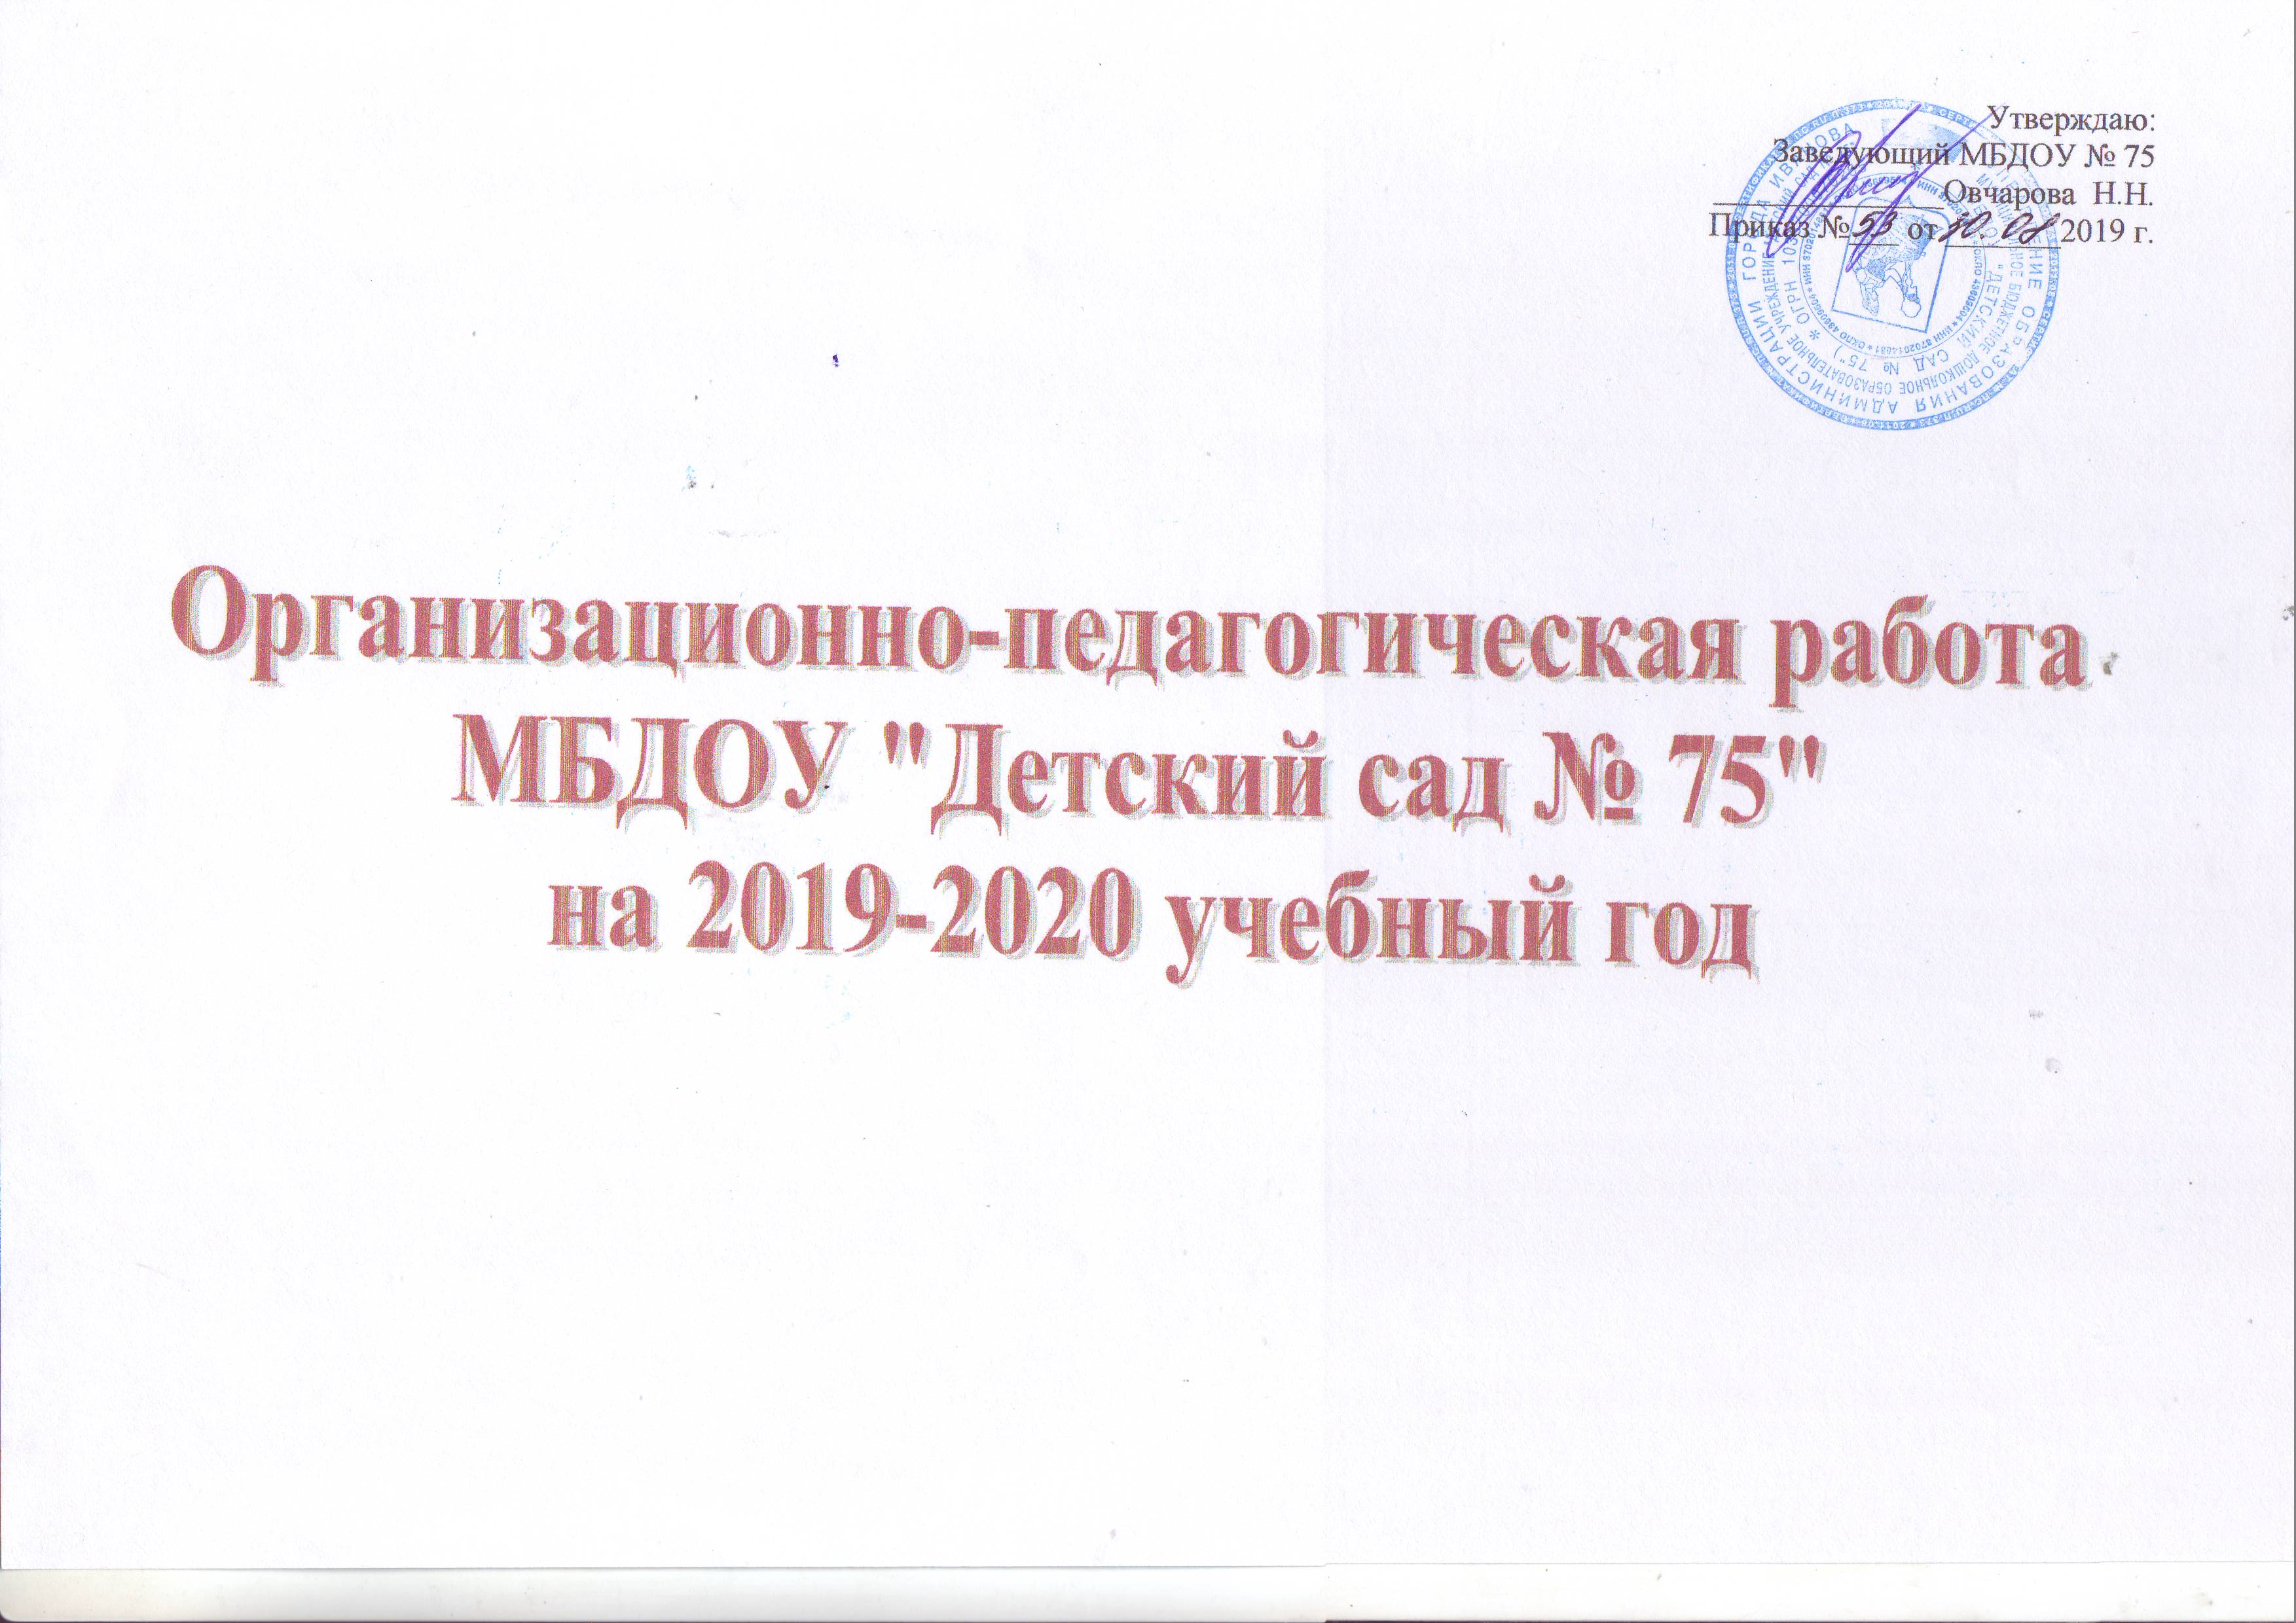

№ п/п | Тематика | Участники | Ответственные | Сроки
1. Комплектование групп
- Заключение договоров с родителями вновь прибывших детей. |  | заведующий,  родители,  педагоги ДОУ | заведующий | в течение года
2. Производственные совещания
Производственные собрания  Общее собрание трудового коллектива: Тема «Нормативно-организационные вопросы подготовки к новому 2019-2020 учебному году».  Производственные совещания:  «Подготовка ДОУ к началу 2019-2020 учебному году»  «Правила внутреннего трудового распорядка»  Инструктажи по темам:  «Соблюдение требований охраны труда, техники безопасности и  пожарной безопасности»  «Об охране жизни и здоровья детей»  «Действия персонала в случае возникновения чрезвычайных  ситуаций»  «Соблюдение контрольно-пропускного режима в дошкольном учреждении»  Профсоюзное собрание |  | сотрудники  ДОУ (члены  трудового  коллектива)  сотрудники  ДОУ (члены  проф.союза) | заведующий,  зам.зав. по  АХР,  старший воспитатель  председатель  профкома | август-  сентябрь  в течение года  в течение года
- Педагогические советы
Педсовет №1 Установочный «Основные направления работы ДОУ на 2019-2020 учебный год. Подведение итогов летней оздоровительной работы. Приоритетные направления и задачи работы учреждения на 2019 – 2020 учебный год.  Педсовет № 2 «ВСОКО в дошкольной образовательной организации. Утверждение положения о ВСОКО в МБДОУ «Детский сад № 75»  Педсовет № 3 «Изобразительная деятельность в детском саду: обучение и творчество»  Педсовет № 4 «Профессиональный стандарт педагога как инструмент повышения качества образования»  Педсовет № 5. Итоговый «Подведение итогов работы ДОУ за 2019-2020 учебный год» Итоги воспитательно- образовательной работы за 2019-2020 учебный год. Организация работы в летний оздоровительный период». |  | заведующий,  педагоги ДОУ | старший воспитатель | август-сентябрь  декабрь  март  апрель  май
- Профилактика травматизма
Целевые инструктажи по профилактике детского травматизма, оказанию первой медицинской помощи  Оформление информационных стендов на группах по безопасности дорожного движения и пожарной безопасности, тематике гражданской обороны и действиям в чрезвычайных ситуациях; разработка и распространение брошюр и памяток для родителей по  безопасности на водных объектах.  Обновление развивающих центров по обучению воспитанников правилам дорожного движения  Испытание спортивного оборудования в физкультурном зале и на спортивной площадке  Выполнение требований безопасности к детскому инвентарю и игровому оборудованию  «День гражданской обороны»  Тематическая Неделя «Дорожной безопасности»  Встреча воспитанников ДОУ с инспектором ГИБДД «Безопасность на дороге»  Участие в городском конкурсе, направленном на популяризацию использования светоотражающих элементов в одежде « Стань заметней на дороге»  Смотр-конкурс агитбригад в рамках муниципального конкурса «Светофорчик» |  | педагоги ДОУ, родители  дети, | заведующий, зам.зав по АХР,  мед.сестра,  старший воспитатель, воспитатели групп | В течение учебного года  сентябрь, май  октябрь  ноябрь  в течении года  ноябрь  ноябрь
- Смотры, конкурсы
Благотворительный марафон «Ты нам нужен»  Региональные и всероссийские творческие, интеллектуальные конкурсы  Муниципальный конкурс «Новогодняя фантазия» |  | все педагоги  дети  родители | старший воспитатель | март  в течении года  декабрь
- Праздники, развлечения
Тематические осенние развлечения;  День Матери  Новогодние утренники;  Спортивный праздник к Дню защитника отечества  Праздник «Широкая масленица»  Праздник к 8 Марта  Праздничное мероприятие посвященное празднованию 75-летия со дня Победы в ВОВ  Флеш-моб «От нас, не видевших войны»  «Выпускной бал»  Летние развлечения в рамках летней оздоровительной работы |  |  | музыкальный руководитель, старший воспитатель | в течении  года
- Общесадовые проекты и тематические недели
Неделя по ПДД  Театральная Неделя  Неделя народного творчества (средняя, старшая подготовительная группа)  Неделя открытых дверей (Неделя здоровья) с 6 по 10 апреля.  День чтения в слух.  Тематическая неделя, посвященная Дню Победы.  Реализация познавательных, психолого-педагогических,оздоровительных, социальных и творческих проектов с использованием современных технологий, в том числе ИКТ  Проект летней оздоровительной работы |  | дети, педагоги,  родители | музыкальный руководитель, старший воспитатель | в течении  года
- Повышение квалификации
Курсы в ОГАУДПО «Институт развития образования Ивановской  области» в соответствии с план-графиком, утвержденным  заведующим ДОУ  Посещение педагогами муниципальных опорных площадок  Аттестация педагогов на соответствие занимаемой должности и высшую категорию  Изучение и внедрение передового педагогического опыта в практику ДОУ  Мероприятия, направленные на повышение заинтересованности  воспитателей в педагогической деятельности  Повышение квалификации воспитателей через участие в городских  методических объединениях, семинарах, конференциях, вебинарах,  Оформление информации «Аттестация 2019 - 2020».  Консультации с молодыми педагогами по их запросу. |  | все педагоги | заведующий,  старший воспитатель | в течении  года
Связь со школой
- проведение Дня знаний  - общие родительскиесобрания;  - консультации учителей для родителей выпускников;  - организация экскурсий вшколу;  - совместные праздники; |  | педагоги,  родители, дети  педагоги,  родители, дети | заведующий,  старший воспитатель,  зам.дир. по учебно-  воспитетель-  ной работе  МБОУ СОШ № 68. | в течении  года
Организационно-педагогическая работа с семьей
Индивидуальные беседы, ознакомление с уставными документами,  заключение договоров с родителями (законными представителями)  вновь поступивших детей  Участие в выставках семейного творчества, конкурсах  Участие родителей в создании развивающей среды на группах  Участие родителей в праздниках и развлечениях  Участие родителей в проектной деятельности  Участие в тематических неделях, Неделе открытых дверей  Консультации родителей по интересующим их вопросам  Работа Уполномоченного по правам ребенка в ДОУ с родителями (по запросу родителей) |  | Все педагоги, родители, дети | заведующий, старший воспитатель,  воспитатели  групп | в течение учебного года  ноябрь  в течение года  апрель  в течение года
Общие родительские собрания
- собрание для родителей будущих воспитанников ДОУ  - собрание по организации дополнительных образовательных услуг в ДОУ |  | заведующий,  старший воспитатель,  специалисты ДОУ  родители будущих воспитанников | заведующий | апрель  ноябрь
Заседание родительского комитета ДОУ
- по актуальным вопросам |  | члены  родительского  комитета | заведующий | в течении  года
Заседание Управляющего совета
- оценка деятельности педагогов для начисления стимулирующих выплат  - по актуальным вопросам |  | члены Управляющего совета | председатель Управляющего совета | 1 раз в 3 мес.  в течении  года

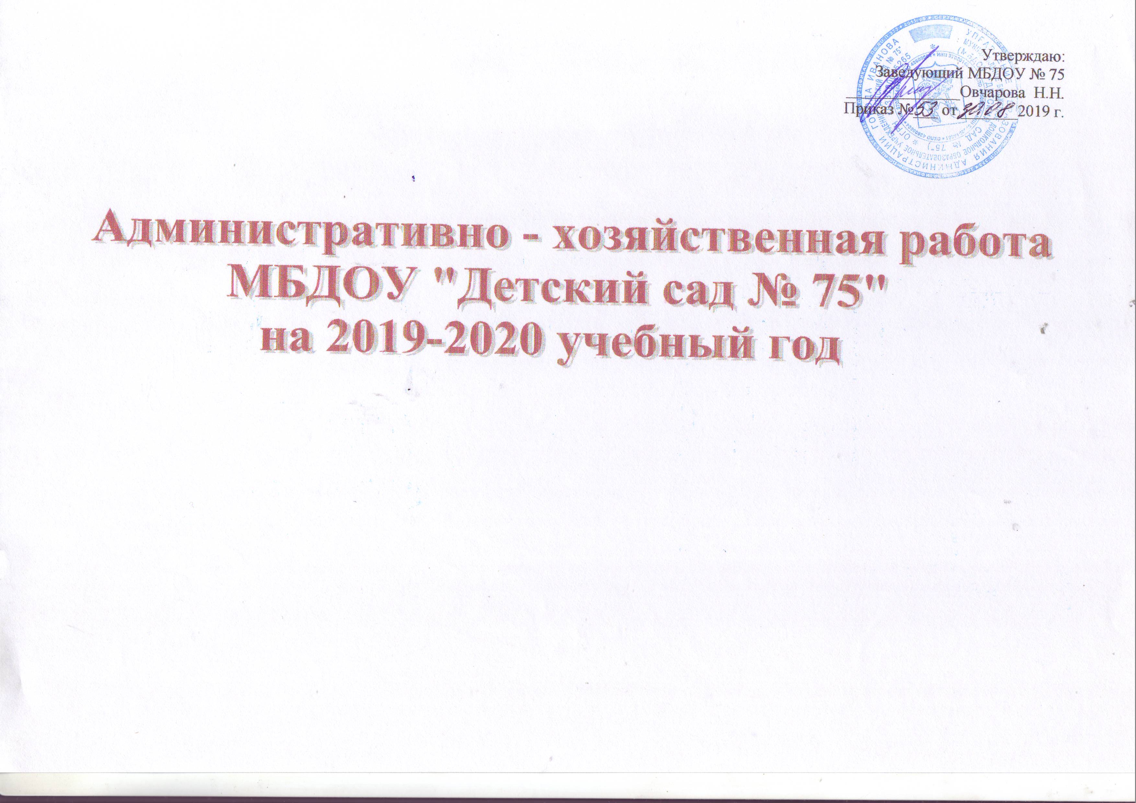

№ п/п | Мероприятия | Сроки | Ответственный | Контроль  за ходом выполнения
1. | Подготовка помещений ДОУ к новому учебному году | Июнь- август | заведующий  .зам.зав. по АХР
2. | Составление и утверждение годового плана работы | август | Заведующий  старший воспитатель
3. | Аппаратные совещания по текущим вопросам в ходе реализации плана работы | в течении  года | заведующий зам.зав. по АХР , старший воспитатель
4. | Разработка и утверждение перспективного плана работы по созданию материально – технических условий МДОУ | сентябрь | Заведующий,  зам.зав. по АХР
5. | Заключение трудовых договоров | по мере поступления сотрудников | заведующий
6. | Знакомство и изучение сотрудниками нормативных документов | постоянно | заведующий  зам.зав. по АХР
7. | Подача заявок на курсы повышения квалификации | октябрь- ноябрь | Заведующий,  старший воспитатель
8. | Анализ маркировки мебели и подбора мебели в группах | август | Врач,  медсестра
9. | Проведение инвентаризации | ноябрь | ст. воспитатель  зам.зав. по АХР  бухгалтер ЦБ № 5
10. | Контроль за расходованием средств на хозяйственные нужды | в течении года | заведующий
11. | Составление графика отпусков.  Просмотр трудовых книжек и личных дел сотрудников | декабрь | заведующий
12. | Приобретение медикаментов | ноябрь, февраль | медсестра
13. | Работа по организации физического развития и подготовленности  детей | в течении года | Врач, медсестра,  воспитатели групп
14. | Работа по охране жизни и здоровья детей | постоянно | администрация ДОУ
15. | Анализ санитарного состояния групп, пищеблока | 2 раза в месяц | врач,  медсестра
16. | Завоз песка к летнему сезону | май | зам.зав. по АХР.
17. | Обновление, покраска оборудования на участках | апрель-август | .зам.зав. по АХР.
18. | Рейд по охране труда по группам, на пищеблок, прачечную | постоянно | Комиссия по ОТ
19. | Работа по обновлению мягкого инвентаря (постельное бельё) | в течение года | Заведующий  зам.зав. по АХР
20. | Приобретение игрушек и пособий для организации игровой деятельности детей | в течение года | Заведующий,  старший воспитатель
23. | Завоз гравия, земли для оформления территории детского сада | май | Заведующий ,  зам.зав. по АХР
24. | Разработка и утверждение перспективного плана работы ремонтных работ на летний период | май | Заведующий,  зам.зав. по АХР
25. | Приобретение канцтоваров, моющих средств | в течении  года | зам.зав. по АХР

